Cosa accade nei collisori $e^{+}e^{-}?$
Il colore dei Quark e il valore $R$
Masterclass Belle II

In questa masterclass vogliamo indagare quante diverse cariche di colore dei quark esistano. A questo scopo, vale la pena prendersi del tempo per capire esattamente cosa accade durante una collisione tra elettrone e positrone ($e^{+}e^{-}$). Particolarmente importante per noi è il tipo di particelle che possono essere create e quanto spesso ciò accade.

Se una particella e la sua antiparticella collidono (come in questo esempio un elettrone $e^{-}$ e un positrone $e^{+}$), esse si "annichilano" in uno stato di pura energia: un fotone. Successivamente, questo fotone può utilizzare l'energia per creare una particella arbitraria $P$ così come un'antiparticella $\overline{P}$, purché l'energia sia sufficientemente alta.
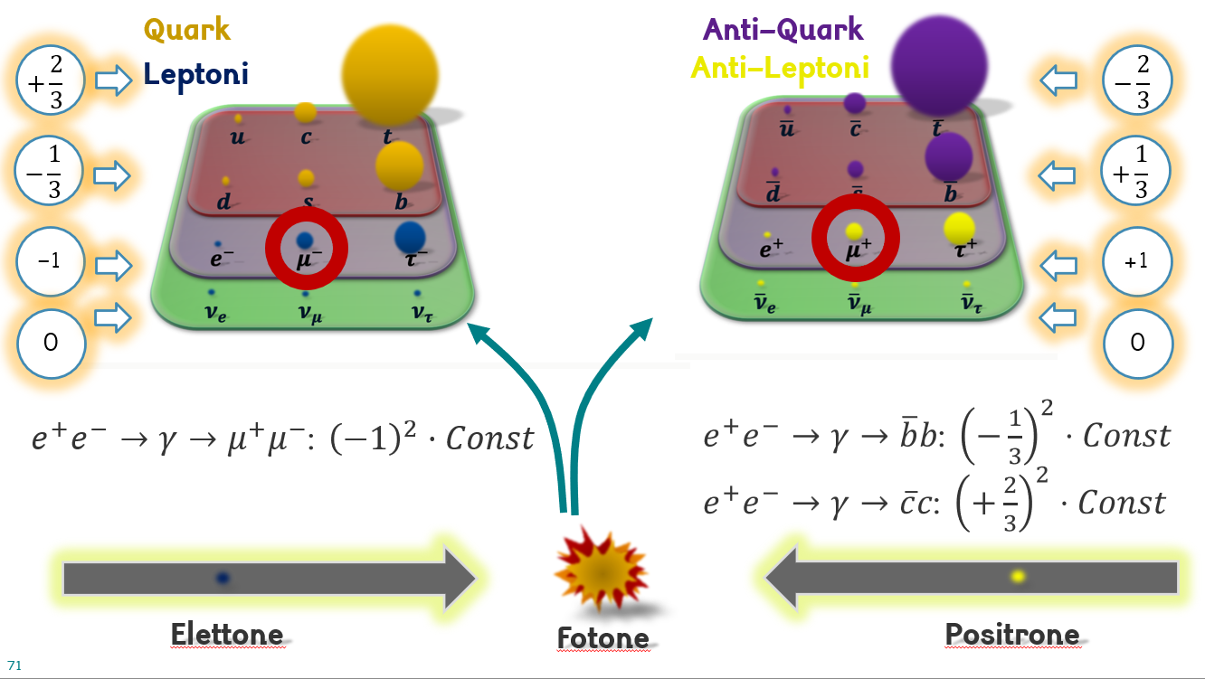

Probabilità di creare diversi tipi di particelle
Il fotone è la particella di scambio dell’interazione elettromagnetica. Accopia quindi ogni particella, in base alla loro carica elettrica $Q_{P}$, o meglio, al quadrato della carica.
$γ→P\overline{P}$ avviene con una probabilità proporzionale a ${\left(Q_{P}\right)}^{2}$
Quindi, se noi calcoliamo il numero di volte che una collisione $e^{+}e^{-}$ crea per esempio una coppia di quark $b /$ anti-quark $\overline{b}$ è:
$$N\left(e^{+}e^{-}→γ→b\overline{b}\right)={\left(-\frac{1}{3}\right)}^{2}*const. =\frac{1}{9}*const$$
La costante è un valore uguale per tutte le particelle e sarà ignorata in quanto non interessante agli scopi della Masterclass.

ESERCIZIO a)
In accordo coi calcoli fatti sopra come esempio, prova a rispondere alla seguente domanda: qual è la frequenza con cui avvengono i seguenti fenomeni.
$$N\left(e^{+}e^{-}→γ→u\overline{u}\right)= *const.$$

$$N\left(e^{+}e^{-}→γ→s\overline{s}\right)= *const.$$

$$N\left(e^{+}e^{-}→γ→τ^{+}τ^{-}\right)= *const.$$

ESERCIZIO b)
Avrai notato qualche pattern. Adesso facciamo il contrario: per quali coppie particella-antiparticella la frequenza è data dalla seguente formula?
$$N\left(e^{+}e^{-}→γ→\overline{P}P\right)={\left(\frac{2}{3}\right)}^{2}*const. =\frac{4}{9}*const.$$

$$P=$$

ESERCIZIO c)
Per poter creare una coppia di particella e antiparticella, l'energia deve essere sufficientemente elevata. Supponiamo di costruire un acceleratore di particelle che produca abbastanza energia nel punto di collisione per produrre esclusivamente quark $u$, $d$ e $s$ (+ antiquark). Qual è la frequenza totale della produzione di tutti i quark in questo caso?
$$N\left(e^{+}e^{-}→γ→u\overline{u}/d\overline{d}/s\overline{s}\right)= *const$$

Quanto diventa se aumentassimo l’energia in modo tale da averne abbastanza da creare anche le coppie di quark $c\overline{c}$
$$N\left(e^{+}e^{-}→γ→u\overline{u}/d\overline{d}/s\overline{s}/c\overline{c}\right)= *const$$

Facciamo i rapporti!
Dato che il fattore costante è uguale per tutte le particelle (con buona approssiamzione), può essere fortunatamente cancellato quando si fa il rapporto del numero di eventi per ogni tipo di particella.
Quindi, semplicemente contando quanto spesso avviene un processo (come per esempio $e^{+}e^{-}→γ→μ^{+}μ^{-}$) e paragonandolo con il numero di eventi di un altro processo possiamo scoprire molte cose sulla natura delle particelle.

Esercizio d)
Quanto ti aspetti essere i seguenti rapporti di frequenze?
$$\frac{N\left(e^{+}e^{-}→γ→u\overline{u}\right)}{N\left(e^{+}e^{-}→γ→s\overline{s}\right)}=\frac{ *const.}{ *const.}=$$

$$\frac{N\left(e^{+}e^{-}→γ→τ^{+}τ^{-}\right)}{N\left(e^{+}e^{-}→γ→μ^{+}μ^{-}\right)}=\frac{ *const.}{ *const.}=$$

Esercizio e) Il Valore $R$
Siamo quasi al nostro obiettivo finale. Nei rivelatori di particelle è generalmente abbastanza facile distinguere vari leptoni (ossia gli elettroni $e$, i muoni $μ$, e i leptoni $τ$). I quark, al contrario, sono molto più difficili da distinguere. Di conseguenza, di solito si misura semplicemente la quantità totale di quark che sono stati prodotti ($u, d, s, c, b, t$).

Supponiamo che l'energia sia sufficientemente elevata da creare quark $u, d, s$e $c$ (così come tutti i leptoni): quale rapporto ti aspetti confrontando i quark con i leptoni $τ$?
Suggerimento: Le tue soluzioni degli esercizi a) e c) potrebbero essere utili.
$$\frac{N\left(e^{+}e^{-}→γ→u\overline{u}/d\overline{d}/s\overline{s}/c\overline{c}\right)}{N\left(e^{+}e^{-}→γ→τ^{+}τ^{-}\right)}=\frac{ *const.}{ *const.}=$$

Al fine di ridurre gli errori di misurazione dei leptoni è possibile fare una semplice media della quantità di diversi tipi di leptoni (come mostrato nell'esercizio d), muoni e tauoni vengono creati con la stessa frequenza). Di conseguenza, otteniamo lo stesso risultato di prima calcolando il seguente rapporto:
$$R= \frac{N\left(e^{+}e^{-}→γ→u\overline{u}/d\overline{d}/s\overline{s}/c\overline{c}\right)}{\frac{1}{2}\left[N\left(e^{+}e^{-}→γ→τ^{+}τ^{-}\right)+N\left(e^{+}e^{-}→γ→μ^{+}μ^{-}\right)\right]}$$
Questo rapporto è chiamato Valore $R$ (“$R$ value”)

